AT THE AIRPORT POSTER

airport =  αεροδρόμιο | captain =  κυβερνήτης | air hostess= αεροσυνοδός
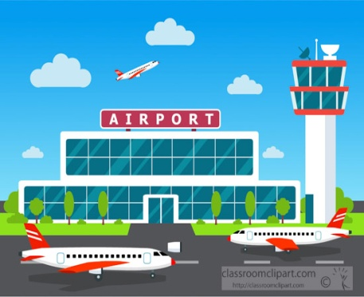 | 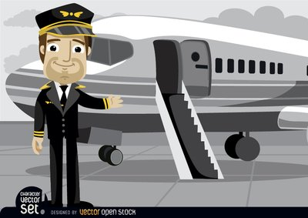 | 
security officer= αξιωματικός ασφαλείας | luggage / baggage=  αποσκευές | air ticket = αεροπορικό  εισιτήριο
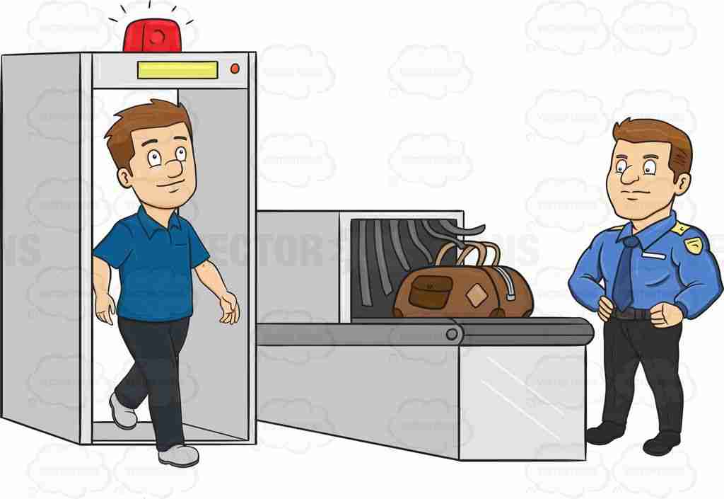 |  | 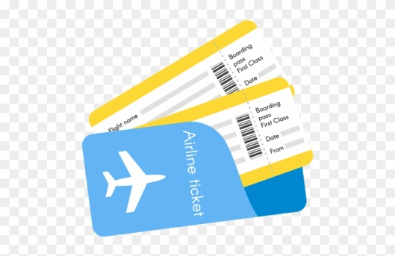
runway=  αεροδιάδρομος | land= προσγειώνομαι | take off= απογειώνομαι
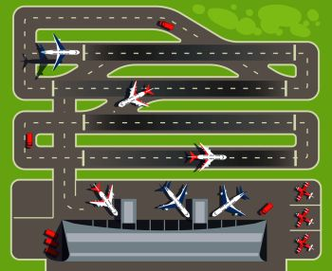 | 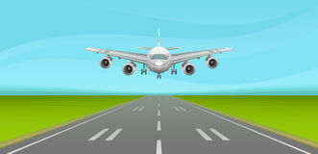 | 